

Pada modul kali ini kita akan mencoba melakukan instalasi mongodb compass dengan menggunakan Windows. MongoDB Compass adalah antarmuka grafis untuk berinteraksi dengan sistem manajemen database MongoDB. Ini sangat berguna karena tidak memerlukan pengetahuan sebelumnya tentang sintaks kueri MongoDB. Namun aplikasi MongoDB Compass tidak terbatas hanya untuk memvisualisasikan data tetapi juga dapat digunakan untuk optimasi query, mengelola indeks, dan memvalidasi dokumen.

**A. Instalasi MongoDB Compass**

1. Pertama buka situs web MongoDb dan unduh Kompas MongoDB.

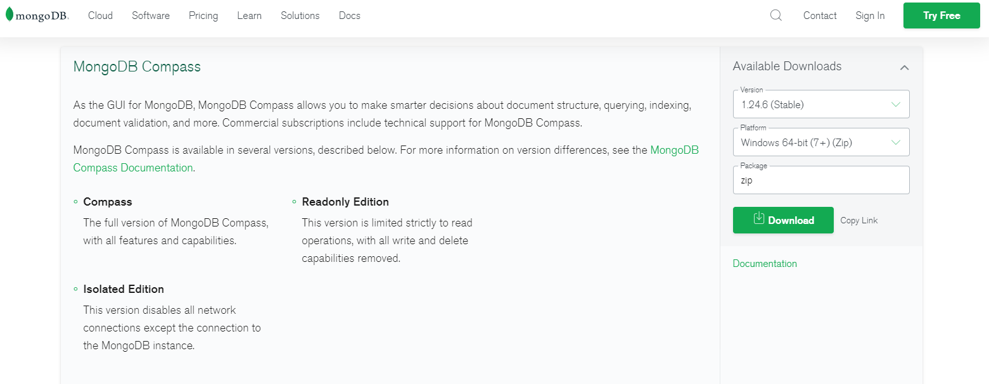

1. Lakukan proses install seperti biasa sampai selesai, double klik file .exe nya.

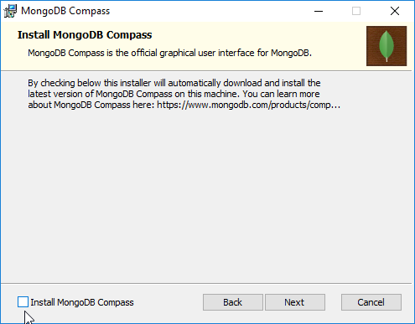

1. Pada tahap ini, sebuah prompt akan muncul yang dapat digunakan untuk mengonfigurasi pengaturan Kompas MongoDB.

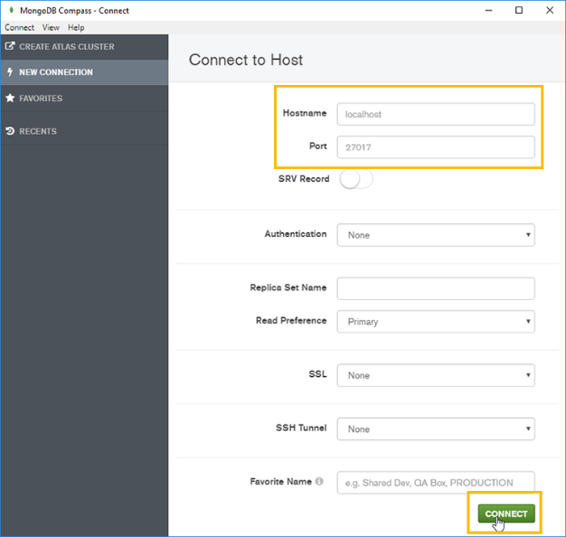

1. Setelah langkah di atas, semua proses instalasi selesai. sekarang Anda dapat bekerja dengan database Anda.
2. Tampilan awal MongoDB Compass

1. Lakukan koneksi ke dalam database tersebut

1. Buatlah database dan collection. Untuk membuat database pilih tombol CREATE DATABASE akan muncul pop-up window untuk mengisi Database dan collection Misalkan nama database dan collection adalah sebagai berikut :

Klik Create Database

Database toko telah berhasil ditambahkan.

1. Masuk ke dalam database toko dengan klik database toko dan pilih collection barang untuk menambahkan data

1. Untuk menambah data Document Ada 2 cara yaitu dengan import file CSV / JSON dan dengan menambah document secara langsung.
2. Jika ingin menambah data document dengan cara import file tekan tombol ADD DATA -> Import File dan pilih tipe filenya (CSV / JSON) dan browse file yang ingin diupload

1. Jika ingin menambah data secara langsung tekan tombol ADD DATA -> Insert document

Pilih tampilan List View dan masukkan field dan nilainya dan tekan tombol INSERT.

Input data dengan menambah field dan nilainya dan merubah tipe data yang diinginkan melalui user interface MongoDB Compass.

Maka pada dashboard akan muncul document yang telah dilakukan insert sebelumnya

Tambahkan 2 data lagi dengan detail data berikut ini :

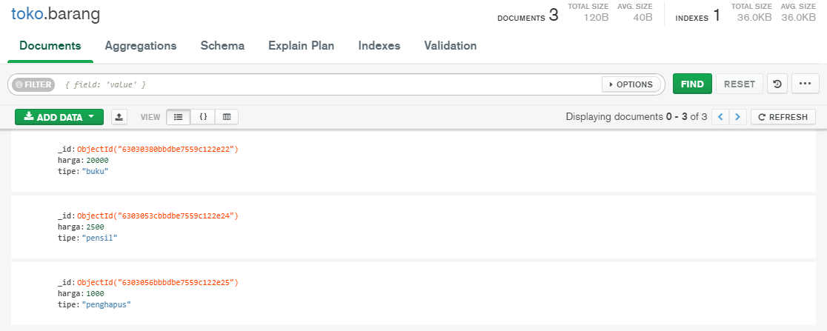

1. Setelah data dimasukan kita bisa melakukan Query Document yaitu dengan beberapa opsi yang bisa digunakan seperti filter, sorting, limit dan sebagainya di menu Query Bar.

1. Misal ingin melakukan pencarian barang dengan tipe buku dengan opsi filter cukup dengan sintaks berikut ini.

Untuk dokumentasi panduan perintah yang lebih lengkap silahkan pahami lebih lanjut di halaman officialnya <https://docs.mongodb.com/compass/master/query-bar/>

1. Silakan bisa dicoba dengan panduan NoSQL MongoDB modul sebelumnya untuk memasukan data melalui import csv pada file dibawah ini dengan database dbcorona2.

1. Lakukan perintah query seperti modul sebelumnya dengan menggunakan tools MongoDB Compass kemudian tampilkan hasilnya.

*----- Sekian Terima Kasih -----*

• <https://docs.mongodb.com/manual/installation/>

• <https://www.mongodb.com/try/download/database-tools>

• Mata Kuliah Big Data 20202 Modul Praktikum 4: Instalasi MongoDB dan

Implementasi Query NoSQL